永續地球做好資源回收
一、設計理念：
在現代生活中充斥著許多瓶瓶罐罐，有紙類包裝、鐵製、鋁製和塑膠用品…等，真是琳琅滿目，人們用了就丟很方便，養成了很壞的生活習慣，但有些東西還可再次回收利用，所以實在非常可惜。垃圾一直都是生活上一項重要的問題，如何避免垃圾汙染也是現在環境議題中重要的一課。其中垃圾分類及資源回收在利用都是讓垃圾減量的好方法。所以本學習活動讓學童認識垃圾分類的類別及回收在利用的資源，並透過實際分類的活動，幫助學童更熟練分類工作，並能在生活中實踐。希望透過這項環保的工作，讓學童更了解環境的問題，也能去思考一些具體的作法，共同去改善自己的生活環境
資源回收是最近的環保議題，除了可減少垃圾量，並能讓可用資源重複使用，教導小朋友養成正確的垃圾分類的好習慣，因為地球自然資源已漸漸減少，藉此告訴小朋友珍惜資源的重要性，並做好環保措施，愛惜我們的地球，若垃圾處理的不當，可能對地球上的水資源及空氣，造成二次傷害，為了避免我們生活環境的再次惡化，垃圾處理已是刻不容緩的議題，希望透過此次活動教學，落實學生資源分類與回收的具體實踐。
正確的概念需要從小建立，希望學童能了解資源回收的益處，學習分辨可回收與不可回收的垃圾，了解隨手做好資源回收的工作，將可延長地球資源的使用期限，幫助後人能繼續享有資源。
二、課程內容：
（一）確實做好垃圾的分類處理。
（二）落實資源回收，珍惜地球資源。

三、評量計劃：
（一）能分辨可回收不可回收的垃圾。
（二）能把垃圾丟入適當的桶子裡。
（三）知道亂丟是垃圾，回收是資源。
（四）學習單習寫。

永續地球做好資源回收 ~ 教學設計
單元名稱 | 永續地球做好資源回收
適用年級 | 六年級
教學時間 | 二節課
教學內容與步驟 | 【課前準備】  1.老師蒐集垃圾掩埋場、焚化爐、焚化爐黑煙等圖片或照片。  2.老師準備垃圾掩埋場地下滲水示意圖。  3.請學生蒐集垃圾分類的相關資訊。  【教學活動】  1. 老師表演一個隨手亂丟垃圾的動作。  「我看到有人喝完飲料，隨便丟棄，這樣好嗎？」問小朋友，接著進行討論。  2. 可以找幾位小朋友示範，把垃圾隨手丟進適當的垃圾桶裡。  3. 準備一袋裝滿垃圾的垃圾袋。  其中可能有果皮、衛生紙、報紙、厚紙板、鐵罐、鋁罐、養樂多罐、沙拉脫瓶、鮮奶罐、樹葉、電池……老師將垃圾一一拿出來討論。  4. 討論垃圾怎麼分類？  教師引導孩子將垃圾簡單分為可回收垃圾與不可回收垃圾兩種。  5. 實際操作垃圾丟進適當的垃圾桶。  指導孩子將第一題的垃圾，依討論結果一一丟進適當的垃圾桶裡。  6. 請小朋友習寫學習單。  7.學生發表與分享，老師歸納與統整，整齊乾淨的環境，人人喜歡；骯髒紊亂的環境，大家都會皺眉頭。所以，建立美好的環境，需要從小學習正確的環保概念。學習垃圾怎麼分類，養成隨時做資源回收的習慣，是好的開始。「垃圾亂丟成髒亂，垃圾回收是資源。」
永續地球做好資源回收 ~ 學習單
班級 座號 姓名

一、請你幫下面的垃圾找尋他們的家，填填看：（請填入代號）
a舒跑空鐵罐
一般垃圾（ ）
紙類（ ）
鐵鋁罐（ ）
寶特瓶（ ）（ ）
b糖果包裝紙
c用完的面紙盒
d礦泉水空瓶
e擦過屁股的衛生紙
f鋁罐裝咖啡
g用過的教科書

二、哇！這麼多垃圾，哪些是可回收的，勾勾看：

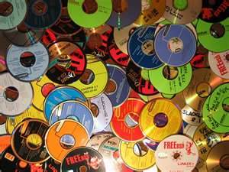 | 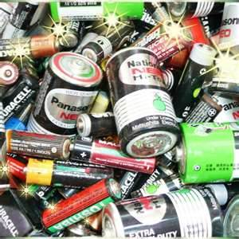 | 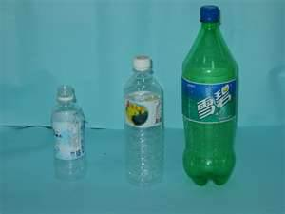 | 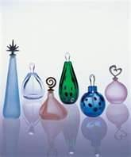
（ ）不要的CD | （ ）廢電池 | （ ）保特瓶 | （ ）玻璃瓶
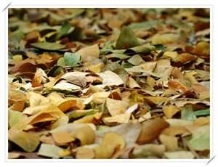 | 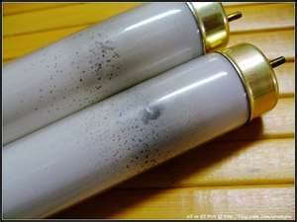 | 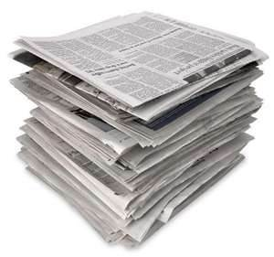 | 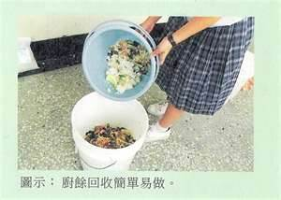
（ ）落葉 | （ ）壞燈管 | （ ）舊報紙 | （ ）廚餘

三、你們家有做垃圾分類和資源回收嗎？
□有 (很棒! 請繼續做下去一起愛護地球。)
□沒有 (從現在開始做起，地球需要你我的愛護!)

